今日动态
第十七周 5月30日 星期五 晴
- 晨间来园
出勤：今日来园18人。

- 游园活动
今天我们开展了端午、六一游园活动。孩子们穿着节日的盛装，脸上洋溢着欢快的笑容。他们参与了丰富多彩的游戏和活动，如制作五彩绳、画彩蛋、打水枪等。每一个游戏都充满了欢声笑语，孩子们不仅玩得开心，还学会了团结协作，增进了友谊。
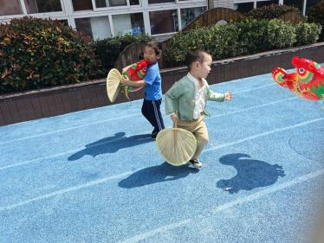 | 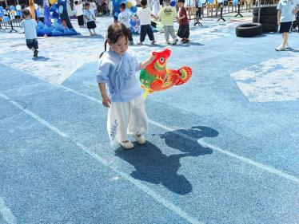 |  | 
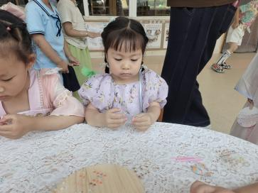 | 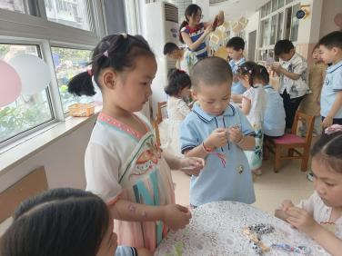 | 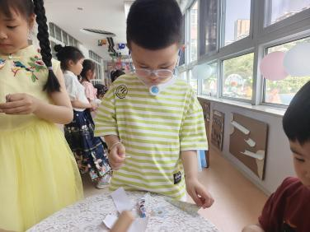 | 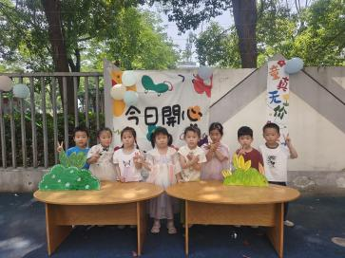
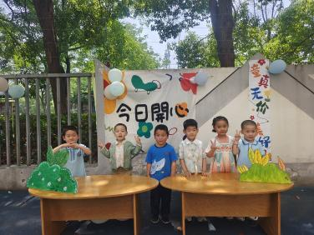 | 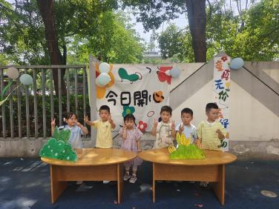 | 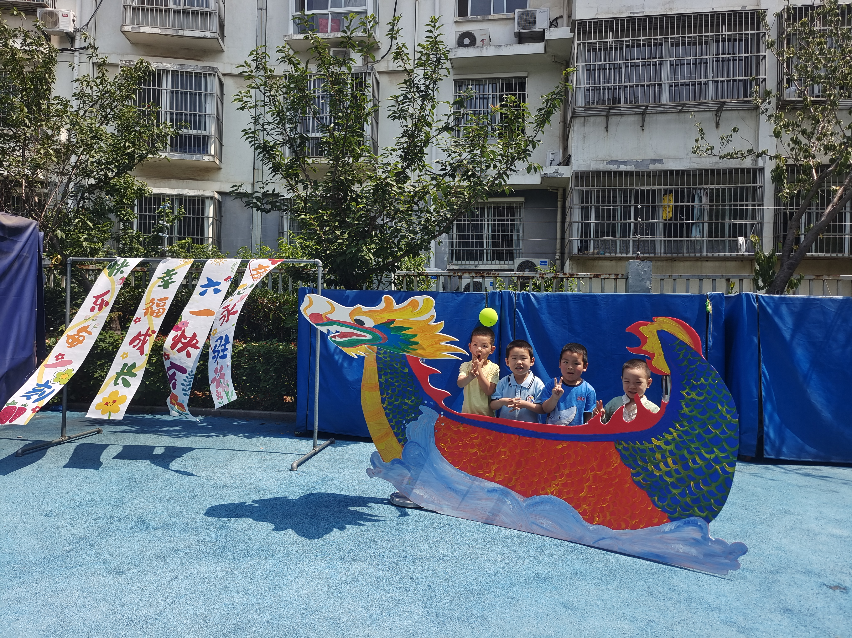 | 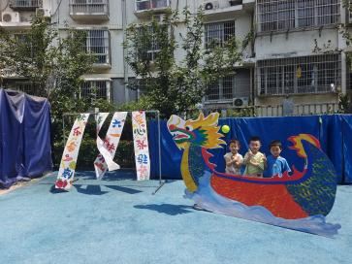
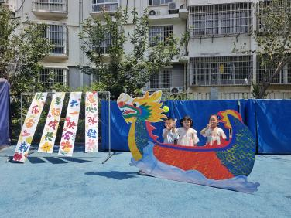 | 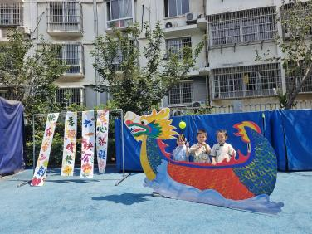 | 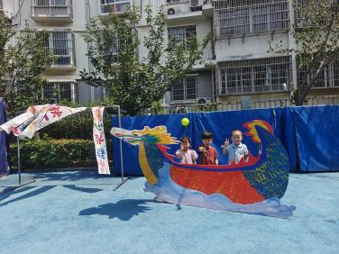 | 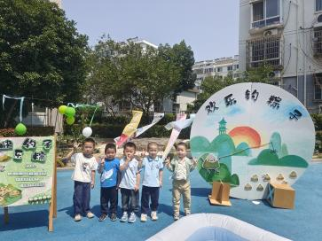

- 温馨提示
随着气温逐渐升高，夏季已经悄然而至。在幼儿园这个大家庭里，孩子们的健康成长是我们最关心的事情。为了确保孩子们能够度过一个愉快、健康的夏天，以下是一些夏季幼儿园保健的小提示：
首先，注意防暑降温。夏季阳光强烈，气温高，孩子们容易中暑。因此，幼儿园会确保教室和活动场所通风良好。同时，我们也会提醒孩子们多喝水，避免长时间暴露在烈日下。
其次，注意饮食卫生。夏季是细菌滋生的高峰期，食物容易变质。因此，幼儿园会加强食品安全管理，确保孩子们吃到的食物新鲜、卫生。我们也会引导孩子们养成良好的饮食习惯，不乱吃零食，不吃生冷食物。
最后，关注孩子们的身体状况。夏季孩子们容易出汗，导致体内水分和电解质失衡。因此，我们会密切关注孩子们的身体状况，及时发现并处理异常情况。同时，我们也会教育孩子们如何保护自己，避免受到意外伤害。

